Bank Palazzo mit Irokobelattung

Erlau

Eigenschaften

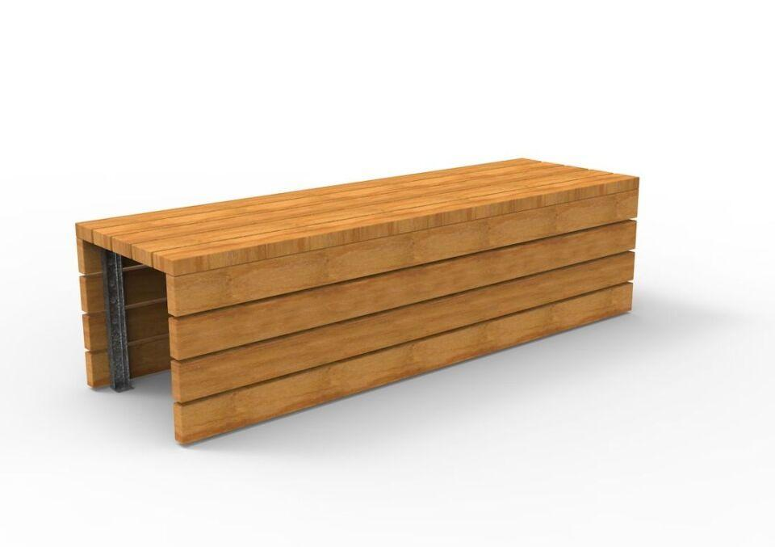

Ausführung

nicht verstellbar

Farbton

hellbraun

Oberfläche

feuerverzinkt

Werkstoff

Holz, Stahl

Breite (mm)

1.770,00

Höhe (mm)

480,00

Tiefe (mm)

540,00